Замена лампы освещения салона.
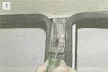
Поддев снизу отверткой,...

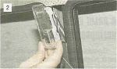
...вынимаем плафон освещения салона...

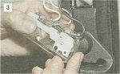
и заменяем лампу.

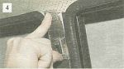
Устанавливаем плафон, надавливая на его верхнюю часть до срабатывания пружинной защелки.

